**Input dan Form**

1. **Form**

Form digunakan untuk mengirim data pada website. Untuk membuat form pada html maka dapat menggunakan tag **<form>** dan ditutup dengan tag **</form>**. Tag **<form>** diletakkan diantara tag **<body>**. Pada form terdapat beberapa atribut, antara lain :

|  |  |
| --- | --- |
| **Atribut** | **Fungsi** |
| action | digunakan untuk mengarahkan aksi saat dilakukan *submit* pada form. |
| method | digunakan untuk menentukan metode pengiriman data pada form. Atribut method dapat diisi dengan **get** dan **post**. Untuk perbedaan get dan post akan dijelaskan pada bagian selanjutnya. |

Untuk contoh penggunaan form seperti berikut :

<!DOCTYPE html>

<html>

<head>

<title>Coba Form</title>

</head>

<body>

<form action="" method="get">

</form>

</body>

</html>

1. **Label**

Label digunakan untuk memberikan label pada form. Untuk membuat label pada form dapat digunkan tag **<label>** dan ditutup dengan tag **</label>**. Tag label diletakkan diantara tag **<form>**.

Untuk contoh penggunaan label seperti berikut :

<form action="" method="get">

<label>Nama</label>

</form>

Hasilnya seperti berikut :

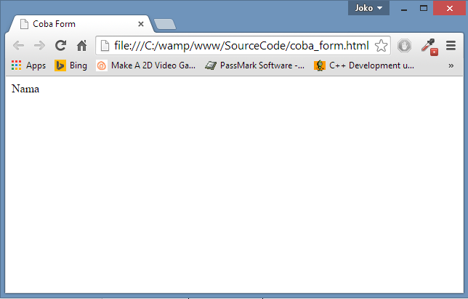

1. **Text Input**

Text input digunakan untuk memasukkan teks pada form. Untuk membuat text input pada form dapat digunakan tag **<input type=”text”>**. Tag ini diletakkan diantara tag **<form>**. Pada text input terdapat beberapa atribut, antara lain:

|  |  |
| --- | --- |
| **Atribut** | **Fungsi** |
| type | Digunakan untuk menentukan tipe input, type untuk text input harus diisi dengan **text** |
| size | Digunakan untuk menentukan ukuran text input |
| maxlength | Digunakan untuk membatasi jumlah karakter yang dimasukkan pada text input |
| name | Digunakan untuk memberikan nama pada text input |
| value | Digunakan untuk menentukan isi text input |

Untuk contoh penggunaan text input seperti berikut :

<form action="" method="get">

<label>Nama</label>

<input type="text" size="10" name="nama" maxlength="20">

</form>

Hasilnya seperti berikut :

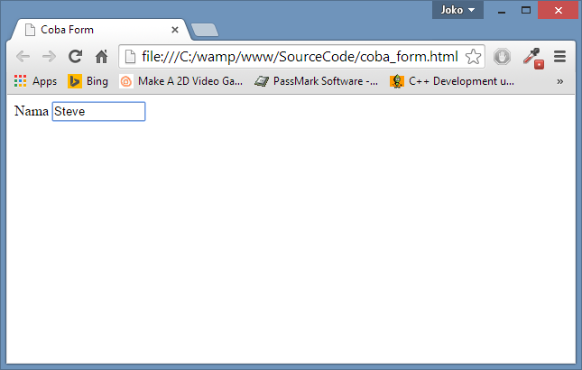

1. **Password Input**

Password input digunakan untuk memasukkan password pada form. Untuk membuat password input pada form dapat digunakan tag **<input type=”password”>.** Tag ini diletakkan diantara tag **<form>**. Pada password input terdapat beberapa atribut, antara lain:

|  |  |
| --- | --- |
| **Atribut** | **Fungsi** |
| type | Digunakan untuk menentukan password input, type untuk password input harus diisi dengan **password** |
| size | Digunakan untuk menentukan ukuran password input |
| maxlength | Digunakan untuk membatasi jumlah karakter yang dimasukkan pada password input |
| name | Digunakan untuk memberikan nama pada password input |
| value | Digunakan untuk menentukan isi pada password input |

Untuk contoh penggunaan password input adalah seperti berikut:

<form action="" method="get">

<label>Nama</label>

<input type="text" size="10" name="password" maxlength="20">

</form>

Hasilnya seperti berikut:

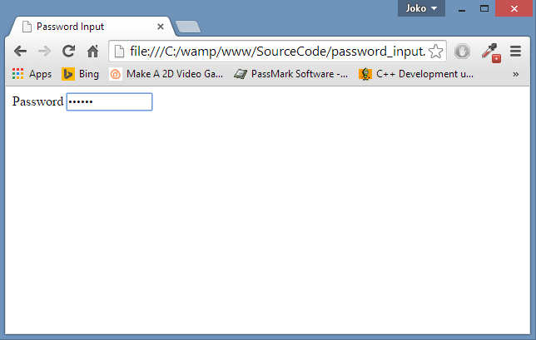

1. **Radio Button**

Radio button digunakan untuk membuat beberapa pilihan yang hanya bisa dipilih satu saja diantara pilihan tersebut. Untuk membuat radio button pada form dapat digunakan tag **<input type=”radio”>**. Tag ini diletakkan diantara tag **<form>**. Pada radio button input terdapat beberapa atribut, antara lain:

|  |  |
| --- | --- |
| **Atribut** | **Fungsi** |
| type | Digunakan untuk menentukan tipe radio button, type untuk radio button harus diisi dengan **radio** |
| name | Digunakan untuk memberikan nama pada radio button |
| value | Digunakan untuk menentukan isi pada radio button |

Untuk contoh penggunaan radio button seperti berikut:

<form action="" method="get">

<label>Pekerjaan</label>

<input type="radio" name="pekerjaan" value="Mahasiswa"> Mahasiswa

<input type="radio" name="pekerjaan" value="Karyawan"> Karyawan

<input type="radio" name="pekerjaan" value="Wirausaha"> Wirausaha

</form>

Hasilnya seperti berikut:

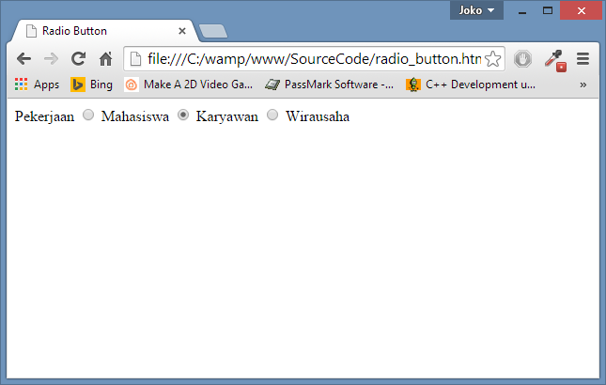

1. **Checkbox**

Checkbox digunakan untuk membuat pilihan yang bisa dipilih lebih dari satu. Untuk membuat checkbox pada form dapat digunakan tag **<input type=”checkbox”>**. Tag ini diletakkan diantara tag **<form>**. Pada checkbox input terdapat beberapa atribut, antara lain:

|  |  |
| --- | --- |
| **Atribut** | **Fungsi** |
| type | Digunakan untuk menentukan tipe checkbox, type untuk checkbox harus diisi dengan **checkbox** |
| name | Digunakan untuk memberikan nama pada checkbox |
| value | Digunakan untuk menentukan isi pada checkbox |

Untuk contoh penggunaan checkbox seperti berikut:

<form action="" method="get">

<label>Hobby</label>

<input type="checkbox" name="hobby" value="Main Bola"> Main Bola

<input type=" checkbox " name="hobby" value="Tidur"> Tidur

<input type=" checkbox " name="hobby" value="Makan"> Makan

</form>

Hasilnya seperti berikut:

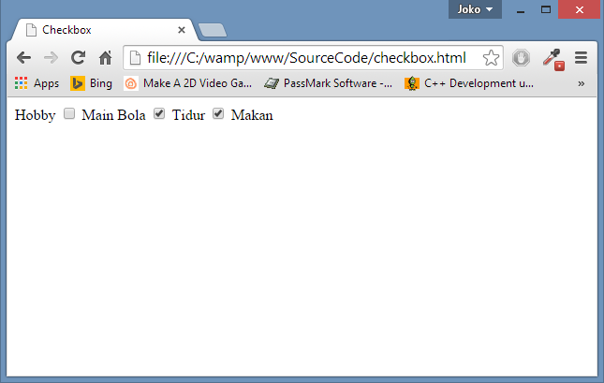

1. **Select**

Select digunakan untuk membuat beberapa pilihan yang hanya bisa dipilih satu saja diantara pilihan tersebut. Untuk membuat select pada form dapat digunakan tag **<select></select>**. Tag ini diletakkan diantara tag **<form>**. Pada select terdapat beberapa atribut, antara lain:

|  |  |
| --- | --- |
| **Atribut** | **Fungsi** |
| name | Digunakan untuk memberikan nama pada select box |
| value | Digunakan untuk menentukan isi pada select box |

Untuk contoh penggunaan select seperti berikut:

<form action="" method="get">

<label>Makanan Kesukaan</label>

<select name="makanan">

<option value="Nasi Goreng">Nasi Goreng</option>

<option value="Soto Ayam" selected>Soto Ayam</option>

<option value="Pecel Lele">Pecel Lele</option>

</select>

</form>

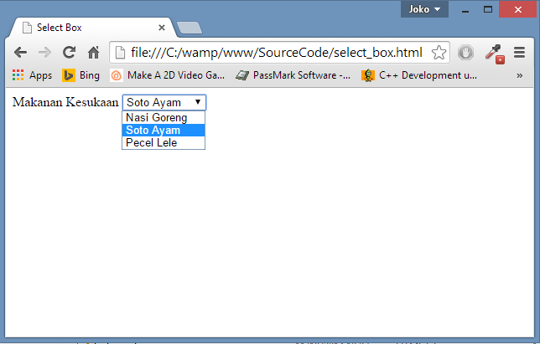Hasilnya seperti berikut:

1. **Button**

Button digunakan untuk melakukan aksi pada sebuah form. Penempatan button biasanya diletakkan diantara tag form.

|  |  |
| --- | --- |
| **Atribut** | **Fungsi** |
| type | Digunakan untuk menentukan tipe button, type untuk biasa diisi dengan **submit** atau **reset** |
| value | Digunakan untuk menentukan isi pada button |

**Button**

Untuk contoh penggunaan button seperti berikut:

<form action="" method="get">

<button type="button">Button 1</button>

<input type="button" value="Button 2">

</form>

Hasilnya seperti berikut:

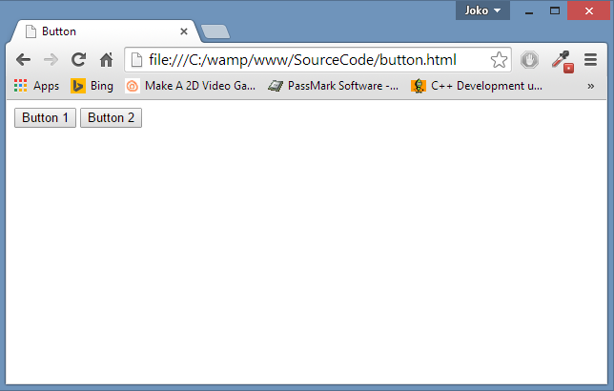

**Button reset**

Button reset digunakan untuk menghapus seluruh isi form.

Untuk contoh penggunaan button reset seperti berikut:

<form action="" method="get">

<label>Nama</label>

<input type="text" name="nama"><br><br>

<button type="reset">Button Reset 1</button>

<input type="reset" value="Button Reset 2">

</form>

Hasilnya seperti berikut:

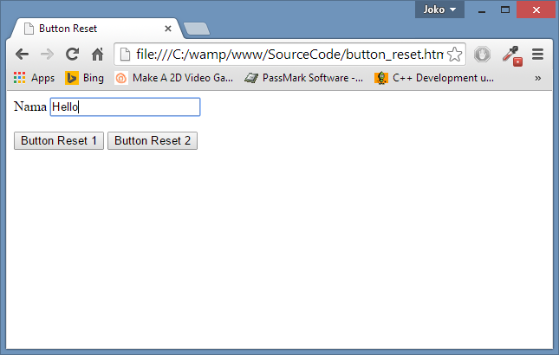

**Button submit**

Button submit digunakan untuk mengirim seluruh isi form

Untuk contoh penggunaan button submit seperti berikut:

<form action="" method="get">

<button type="submit">Button Submit 1</button>

<input type="submit" value="Button Submit 2">

</form>

Hasilnya seperti berikut:

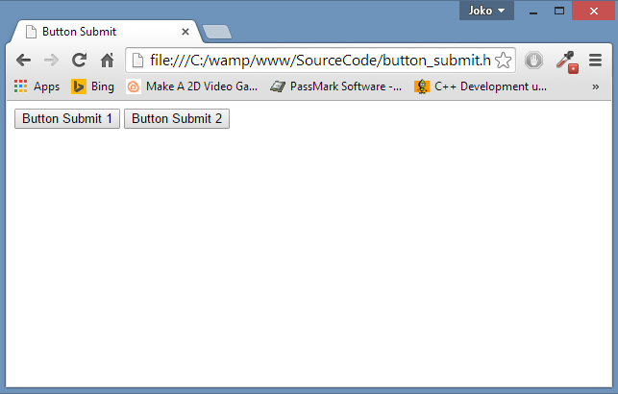

1. **Date**

Date input digunakan untuk memasukkan input tanggal pada form. Untuk membuat date input pada form dapat digunakan tag **<input type=”date”>**. Tag ini diletakkan diantara tag **<form>**. Pada date input terdapat beberapa atribut, antara lain:

|  |  |
| --- | --- |
| **Atribut** | **Fungsi** |
| type | Digunakan untuk menentukan tipe input, type untuk biasa diisi dengan **date** |
| name | Digunakan untuk memberi nama pada date |

Untuk contoh penggunaan button submit seperti berikut:

<form action="" method="get">

<label>Tanggal Lahir</label>

<input type="date" name="tanggal_lahir">

</form>

Hasilnya seperti berikut:

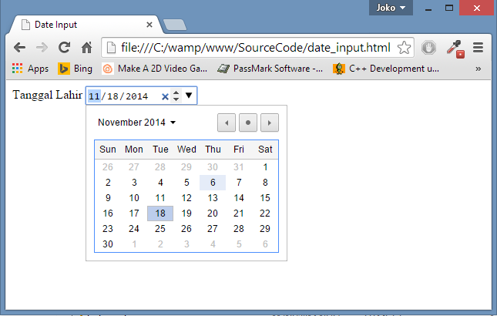

1. **Form Pendaftaran**

Untuk contoh form lengkap seperti berikut:

<!DOCTYPE html>

<html>

<head>

<title>Form Pendaftaran</title>

</head>

<body>

<h1>Form Pendaftaran</h1>

<form action="" method="get">

<label>Nama</label>

<input type="text" size="30" name="nama" maxlength="30">

<br><br>

<label>Username</label>

<input type="text" size="15" name="nama" maxlength="15">

<br><br>

<label>Password</label>

<input type="password" size="15" name="nama" maxlength="15">

<br><br>

<label>Alamat</label>

<textarea name="alamat" cols="50" rows="10" maxlength="200"></textarea>

<br><br>

<label>Pekerjaan</label>

<input type="radio" name="pekerjaan" value="Mahasiswa"> Mahasiswa

<input type="radio" name="pekerjaan" value="Karyawan"> Karyawan

<input type="radio" name="pekerjaan" value="Wirausaha"> Wirausaha

<br><br>

<label>Hobby</label>

<input type="checkbox" name="hobby" value="Main Bola"> Main Bola

<input type="checkbox" name="hobby" value="Tidur"> Tidur

<input type="checkbox" name="hobby" value="Makan"> Makan

<br><br>

<label>Makanan Kesukaan</label>

<select name="makanan">

<option value="Nasi Goreng">Nasi Goreng</option>

<option value="Soto Ayam" selected>Soto Ayam</option>

<option value="Pecel Lele">Pecel Lele</option>

</select>

<br><br>

<label>Tanggal Lahir</label>

<input type="date" size="10" name="tanggal_lahir">

<br><br>

<input type="submit" value="Kirim">

<input type="reset" value="Batal">

</form>

</body>

</html>

Hasilnya seperti dibawah:

